

**О внесении изменений в некоторые постановления акимата Карагандинской области**

***Утративший силу***

Постановление акимата Карагандинской области от 12 мая 2017 года № 29/07. Зарегистрировано Департаментом юстиции Карагандинской области 6 июня 2017 года № 4270. Утратило силу постановлением акимата Карагандинской области от 3 мая 2018 года № 20/02

      Сноска. Утратило силу постановлением акимата Карагандинской области от 03.05.2018 № 20/02 (вводится в действие по истечении десяти календарных дней после дня его первого официального опубликования).

      В соответствии с Законами Республики Казахстан "О местном государственном управлении и самоуправлении в Республике Казахстан" от 23 января 2001 года, "О государственных услугах" от 15 апреля 2013 года, "О правовых актах" от 6 апреля 2016 года, акимат Карагандинской области **ПОСТАНОВЛЯЕТ:**

      1. Внести изменения в некоторые постановления акимата Карагандинской области согласно приложению к настоящему постановлению.

      2. Контроль за исполнением настоящего постановления возложить на курирующего заместителя акима области.

      3. Настоящее постановление вводится в действие по истечении десяти календарных дней после дня его первого официального опубликования.

|  |  |
| --- | --- |
| *Аким области* | *Е. Кошанов* |

|  |  |
| --- | --- |
|  | Приложение к постановлению акимата Карагандинской области от 12 мая 2017 года № 29/07 |

**Изменения, которые вносятся в некоторые постановления акимата Карагандинской области**

      1. Внести в постановление акимата Карагандинской области от 23 июня 2015 года № 34/16 "Об утверждении регламентов государственных услуг, оказываемых в сфере семьи и детей" (зарегистрировано в Реестре государственной регистрации нормативных правовых актов за № 3357, опубликовано 11 августа 2015 года в газетах "Индустриальная Караганда" № 111-112 (21862-21863) и "Орталық Қазақстан" № 126-127 (22012), в информационно-правовой системе "Әділет" 12 августа 2015 года) следующее изменение:

      в регламенте государственной услуги "Предоставление бесплатного подвоза к общеобразовательным организациям и обратно домой детям, проживающим в отдаленных сельских пунктах", утвержденном указанным постановлением:

      подпункт 4) пункта 8 изложить в следующей редакции, текст на государственном языке не меняется:

      "4) аким подписывает результат государственной услуги и направляет в канцелярию - 15 (пятнадцать) минут;";

      пункт 8 дополнить подпунктом 5) следующего содержания, текст на государственном языке не меняется:

      "5) сотрудник канцелярии регистрирует и направляет результат оказания государственной услуги услугополучателю - 15 (пятнадцать) минут.";

      2. Внести в постановление акимата Карагандинской области от 23 июня 2015 года № 34/17 "Об утверждении регламентов государственных услуг, оказываемых в сфере семьи и детей" (зарегистрировано в Реестре государственной регистрации нормативных правовых актов за № 3354, опубликовано 11 августа 2015 года в газетах "Индустриальная Караганда" № 111-112 (21862-21863) и "Орталық Қазақстан" № 126-127 (22012), в информационно-правовой системе "Әділет" 12 августа 2015 года) следующее изменение:

      в регламенте государственной услуги "Назначение выплаты денежных средств на содержание ребенка (детей), переданного патронатным воспитателям", утвержденном указанным постановлением:

      пункт 5 изложить в следующей редакции:

      "5. Содержание каждой процедуры (действия), входящей в состав процесса оказания государственной услуги:

      1) канцелярия услугодателя осуществляет прием документов, либо через портал и осуществляет их регистрацию - 20 минут;

      результат - направление документов на резолюцию руководителю услугодателя;

      2) руководитель услугодателя рассматривает документы и назначает ответственного специалиста - один рабочий день;

      результат - определение ответственного специалиста для исполнения;

      3) ответственный специалист рассматривает документы на соответствие предъявляемым требованиям предусмотренным пунктом 9 Стандарта и готовит проект решения о назначении денежных средств, выделяемых патронатным воспитателям на содержание ребенка (детей) по форме согласно приложению 1 Стандарта государственной услуги - три рабочих дней;

      результат-направление решения на подпись руководителю услугодателя;

      4) руководитель услугодателя рассматривает проект решения и подписывает - 30 минут;

      результат - направление результата государственной услуги на регистрацию в канцелярию услугодателя;

      5) канцелярия услугодателя выдает услугополучателю, либо через портал услугополучателю в "личный кабинет" в электронной форме, подписанной ЭЦП уполномоченного лица услугодателя результат государственной услуги - 15 минут;

      результат - направление услугополучателю в "личный кабинет" результата государственной услуги.";

      3. Внести в постановление акимата Карагандинской области от 23 июня 2015 года № 34/18 "Об утверждении регламентов государственных услуг, оказываемых в сфере семьи и детей" (зарегистрировано в Реестре государственной регистрации нормативных правовых актов за № 3355, опубликовано 13 августа 2015 года в газетах "Индустриальная Караганда" № 113-114 (21864-21865) и "Орталық Қазақстан" № 128 (22013), в информационно-правовой системе "Әділет" 12 августа 2015 года) следующее изменение:

      в регламенте государственной услуги "Назначение единовременной денежной выплаты в связи с усыновлением ребенка-сироты и (или) ребенка, оставшегося без попечения родителей", утвержденном указанным постановлением:

      пункт 7 на государственном языке изложить в следующей редакции, текст на русском языке не меняется:

      "7. Әрбір рәсімнің (іс-қимылдың) ұзақтығын көрсете отырып, құрылымдық бөлімшелер (қызметкерлер) арасындағы рәсімдердің (іс-қимылдардың) реттілігін сипаттау:

      1) көрсетілетін қызметті берушінің кеңсе қызметшісі бұрыштама қою үшін құжаттарды басшыға жолдайды - 20 (жиырма) минут;

      2) көрсетілетін қызметті берушінің басшысы бұрыштама қояды, құжаттарды жауапты орындаушыға жолдайды - 1 (бір) жұмыс күні;

      3) көрсетілетін қызметті берушінің жауапты маманы жетім баланы және (немесе) ата-анасының қамқорлығынсыз қалған баланы асырап алуға байланысты біржолғы ақшалай төлемді тағайындау туралы шешім жобасын әзірлейді – 5 (бес) жұмыс күні;

      4) көрсетілетін қызметті берушінің басшысы жетім баланы және (немесе) ата-анасының қамқорлығынсыз қалған баланы асырап алуға байланысты біржолғы ақшалай төлемді тағайындау туралы шешім жобасына қол қояды - 1 (бір) жұмыс күні;

      5) басшының қолы қойылған мемлекеттiк қызмет көрсету нәтижесін көрсетілетін қызметті алушыға жолдау – 15 ( он бес) минут.";

      4. Внести в постановление акимата Карагандинской области от 5 июня 2015 года № 30/06 "Об утверждении регламентов государственных услуг в сфере специального образования" (зарегистрировано в Реестре государственной регистрации нормативных правовых актов за № 3338, опубликовано 4 августа 2015 года в газетах "Индустриальная Караганда" № 107 (21858) и "Орталық Қазақстан" № 122 (22007), в информационно-правовой системе "Әділет" 7 августа 2015 года) следующее изменение:

      1) в регламенте государственной услуги "Обследование и оказание психолого-медико-педагогической консультативной помощи детям с ограниченными возможностями", утвержденном указанным постановлением:

      подпункт 4), пункта 8 на государственном языке изложить в следующей редакции, текст на русском языке не меняется:

      "4) қортындысын шығару және нәтижеге қол қою (5 минут);";

      2) в регламенте государственной услуги "Реабилитация и социальная адаптация детей и подростков с проблемами в развитии", утвержденном указанным постановлением:

      заголовок на государственном языке изложить в следующей редакции, текст на русском языке не меняется:

      "Дамуында проблемалары бар балалар мен жасөспірімдерді оңалту және әлеуметтік бейімдеу" мемлекеттік көрсетілетін қызмет регламенті";

      первый абзац пункта 1 на государственном языке изложить в следующей редакции, текст на русском языке не меняется:

      "Дамуында проблемалары бар балалар мен жасөспірімдерді оңалту және әлеуметтік бейімдеу" мемлекеттік көрсетілетін қызметті беруші (бұдан әрі-қызметті беруші) Қарағанды облысының оңалту орталықтары, педагогикалық –психологиялық түзеу кабинеттері (бұдан әрі – қызмет беруші) болып табылады.";

      пункт 4 на государственном языке изложить в следующей редакции, текст на русском языке не меняется:

      "4. Стандарттың 9 тармағына сәйкес көрсетілетін мемлекеттік қызмет көрсету бойынша рәсімін бастау үшін (іс –қимылдың) көрсетушімен қабылданған өтініш пен құжаттар негіз болып табылады.";

      пятый абзац, пункта 5 изложить в следующей редакции:

      "действие 4 – проведение психолого-медико-педагогической коррекции и социальной реабилитации ребенка с ограниченными возможностями (от 90 календарных дней до 365 календарных дней);";

      подпункт 4), пункта 8 на государственном языке изложить в следующей редакции, текст на русском языке не меняется:

      "4) мүмкіндігі шектеулі баланың медициналық-психологиялық–педагогикалық түзету және әлеуметтік оңалту жүргізу (90 күнтізбелік күннен 365 күнтізбелік күнге дейін);";

      приложение к регламенту государственной услуги "Реабилитация и социальная адаптация детей и подростков с проблемами в развитии" на государственном языке изложить в следующей редакции, текст на русском языке не меняется:

|  |  |
| --- | --- |
|  | "Дамуында проблемалары бар балалар мен жасөспірімдерді оңалту және әлеуметтік бейімдеу" мемлекеттік көрсетілетін қызмет регламентіне қосымша |

**Мемлекеттік қызмет көрсетудің бизнес-процестерінің анықтамалығы "Дамуында проблемалары бар балалар мен жасөспірімдерді оңалту және әлеуметтік бейімдеу"**

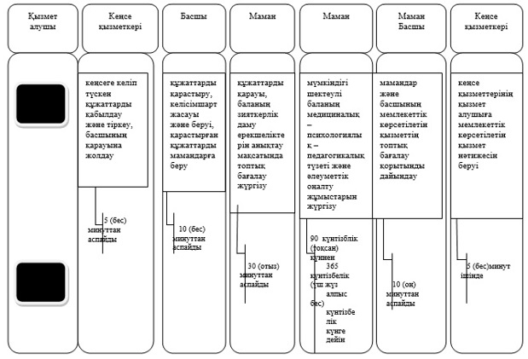

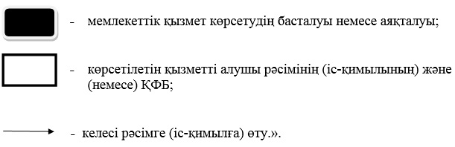

© 2012. РГП на ПХВ «Институт законодательства и правовой информации Республики Казахстан» Министерства юстиции Республики Казахстан